我们点击忘记密码功能，输入自己的测试账号邮箱，然后查看自己的邮箱
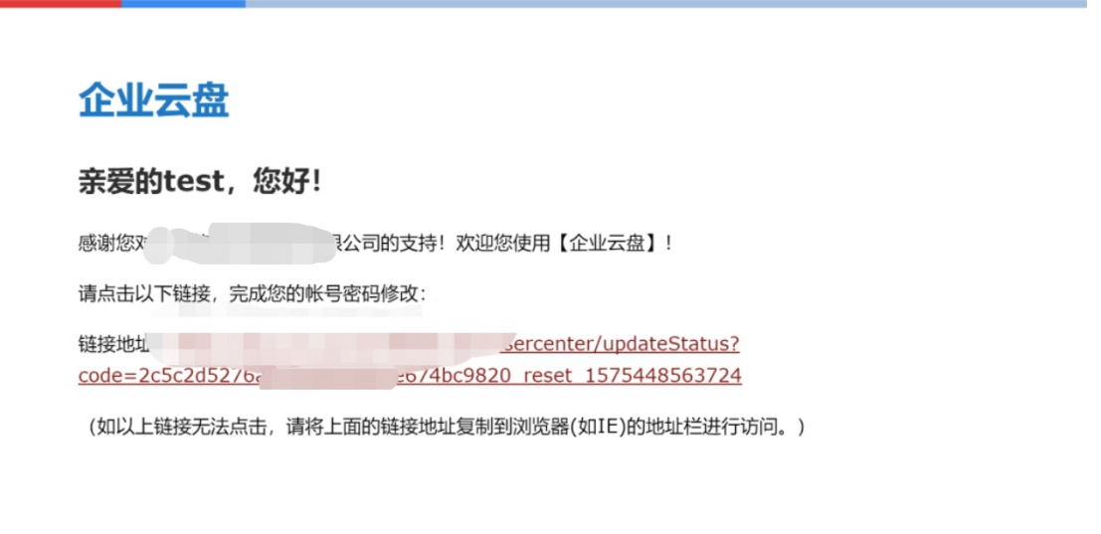
图中可以看出，，我们重置密码的凭证是
http://www.xxxx.com/netdisk-api/usercenter/updateStatus?code= + 用户的id + reset + 时间戳
这个是一个很弱鸡的密码重置凭证。
当时我找了很多地方，才找到了用户的id
第一步：
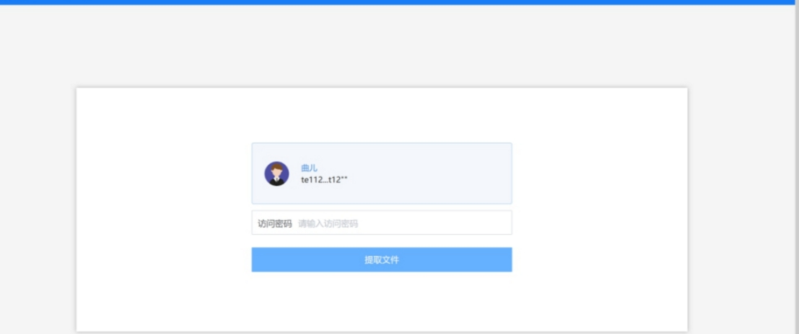
比如，我们需要重置这个用户为曲儿的密码，我们找到了他分享的一个文件
。这里可以利用暴力破解，因为访问密码只有4位数而已没有加上错误次数限制，所以很快的就可以破解进去。
第二歩
我们进去之后，进到了网盘文件下载的页面，抓一下包。查看返回包
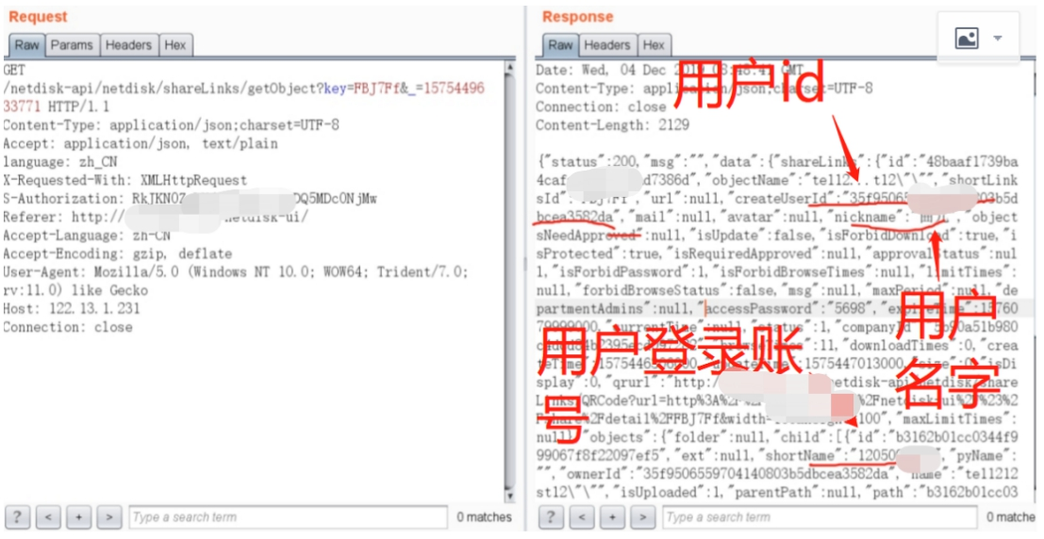
可以看到分享者的用户id，用户登录账号。
第三步
接下来能拿到用户的id就好办了
http://www.xxxx.com/netdisk-api/usercenter/updateStatus?code= + 用户的id + reset + 时间戳
现在我们只差时间戳，而且我发现一个问题就是，他们的时间戳好像和我认识的时间戳不太一样
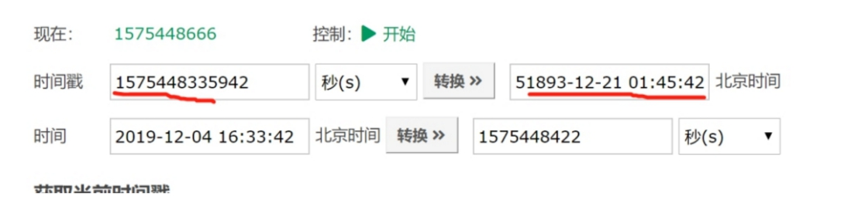
对应的时间也不对，看起来不像时间戳，功夫不负有心人，我在注册页面看到了希望
第四步
我来到了注册页面之后，注册一个账号，点击抓包
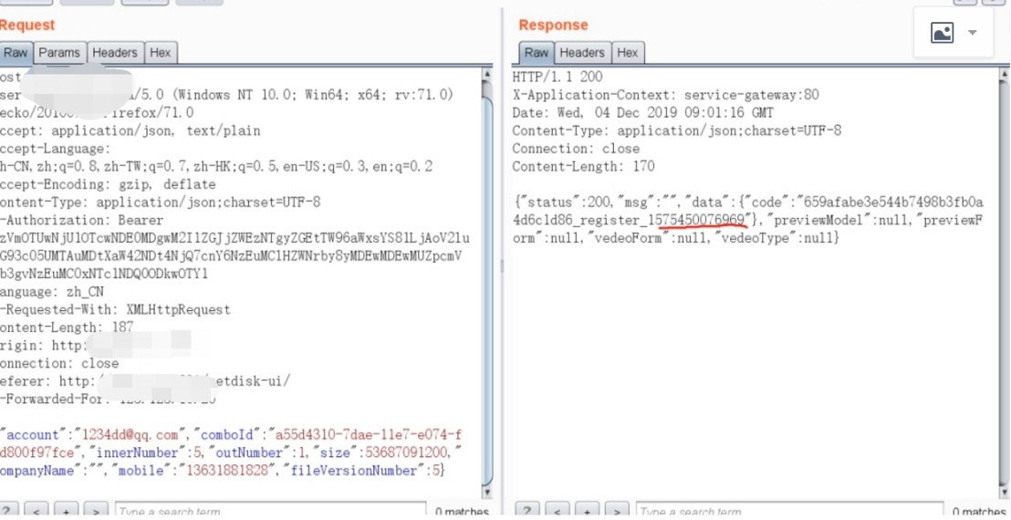
放包之后，邮箱就会收到注册的凭证
这里又出现一个新的漏洞，任意用户注册
可以看到该返回包泄露了用户注册的id和时间戳，所以我们只需要自己去拼接好注册成功的链接去访问
http://www.xxxx.com/netdisk-api/usercenter/updateStatus?code= + 用户的id + register + 时间戳
就可以实现在不需要对方邮箱情况下去注册该邮箱的账号
好，咋们言归正传。既然这个注册页面泄露了时间戳，那我们是不是利用这一个漏洞，同时点击重置密码按钮和注册按钮，然后我们再查看注册的返回包的时间戳。虽然不可能做到时间戳一模一样，但是这样可以减少误差，在最小的误差之内，爆破时间戳后面4-5位数
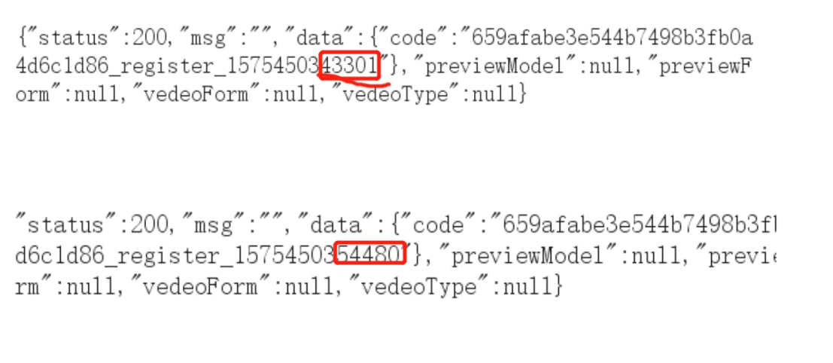
图中可以看到注册的返回包，这个是我当时相隔5秒不同的发包的返回包。
第五步
我们按照刚刚说的步骤
先把注册的时间戳和重置密码的链接拼接起来
http://xxxxx/netdisk-api/usercenter/updateStatus?code=35f9506559xxxxxxxb5dbcea3582da_reset_1575450531910
然后进行后面的4位数进行爆破
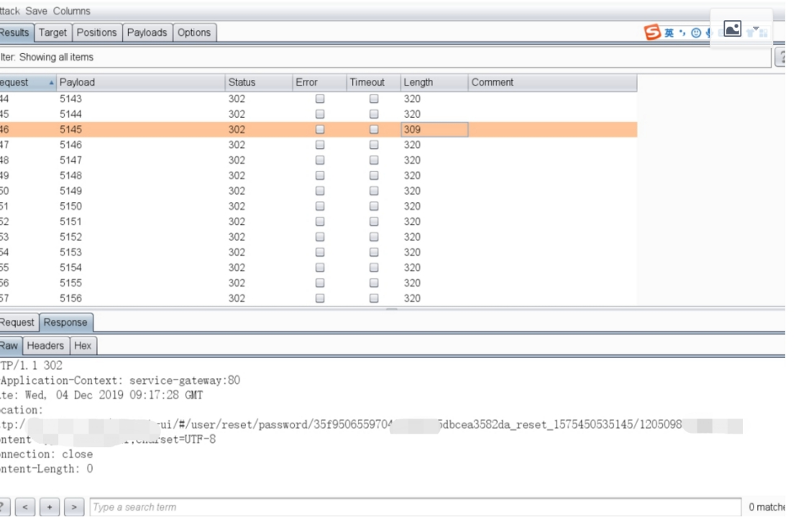
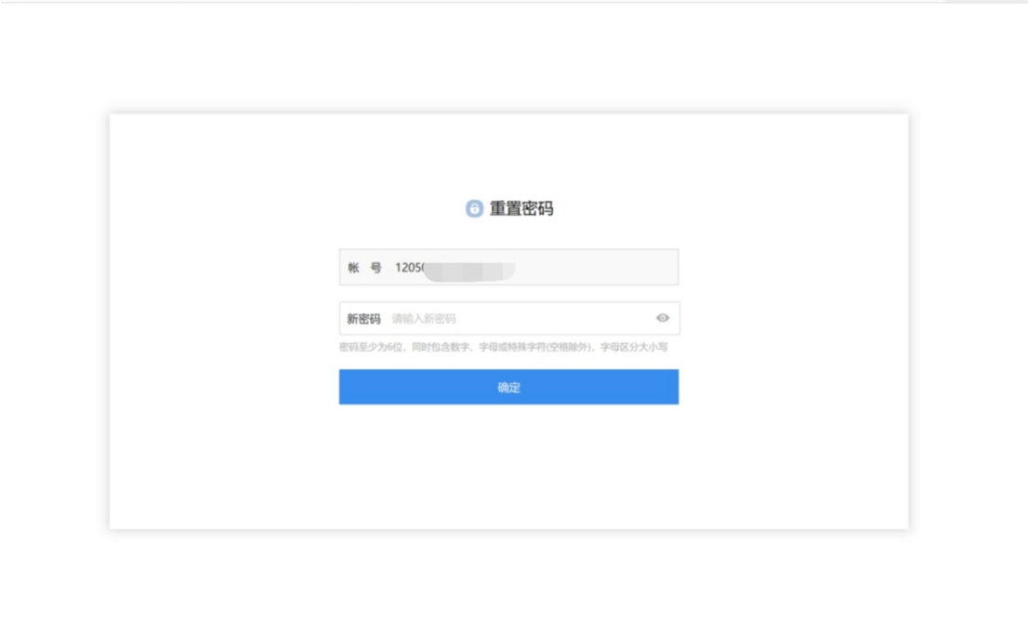
功夫不负有心人，终于成功的进入了密码重置页面

